**ÅRSPLAN** for Låby SFO

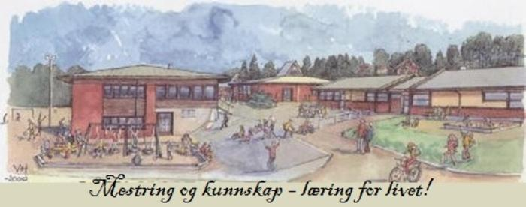

2025/2026

## VELKOMMEN TIL LÅBY SFO!

Vi ønsker barn og foreldre/foresatte velkommen til SFO.

SFO skal være et godt og trygt sted å være for alle. Omsorg, humor og glede, faste rutiner og felles grensesetting ser vi på som viktig for å oppnå dette. Samtidig har både voksne og barn ulike behov. Vi behandler alle ut fra hvilke behov de har. Vi respekterer hverandre og forventer det samme fra barna.

§2 i Vedtektene sier:

« Skolefritidsordningen skal legge til rette for lek, kultur- og fritidsaktiviteter med utgangspunkt i alder, funksjonsnivå og interesser hos barna. Skolefritidsordningen skal gi barna omsorg og tilsyn»

### Kontakt/samarbeid

Vi på SFO er avhengige av og ønsker et godt samarbeid med foreldre/foresatte. Husk at dere informerer oss dersom det blir endringer i de kontaktopplysningene vi har om barnet. Det er begrenset med kontakt vi får i bringe- og hentesituasjoner i hverdagen, men ta gjerne kontakt pr. telefon eller mail dersom dere har spørsmål eller ting å ta opp.

SFO-leder (Anita) kan stort sett treffes på dagtid 08.30 – 13.15 på **telefon 69217186.** Dersom jeg ikke tar telefonen så send meg gjerne en melding – så kontakter jeg dere så fort som mulig [anita.vangen@halden.kommune.no](mailto:anita.vangen@halden.kommune.no)

Ellers er vi selvfølgelig tilgjengelige i hele SFO –tiden:

**Eika 95104373**

**Furua – 469144818**

**Bjørka – 47699190**

Vi bruker Visma flyt som kommunikasjonsplattform og via appen kan dere både sende meldinger, registrere fravær og gi beskjeder om tilstedeværelse på SFO.

I forbindelse med skolens ferier vil det komme en melding hvor dere må gi oss tilbakemelding på om barnet kommer på SFO eller har fri. Vi ber dere om å overholde fristene som blir satt for tilbakemelding på disse meldingene.

Vi ser fram til et fint år sammen med barna på SFO – og et godt samarbeid med alle foreldre og foresatte.

Anita Vangen, SFO-leder

### Dagsrytme/aktivitetsplan:

|  |  |  |  |  |  |
| --- | --- | --- | --- | --- | --- |
| **Klokke** | **Mandag** | **Tirsdag** | **Onsdag** | **Torsdag** | **Fredag** |
| **07.00** | SFO åpner og vi starter med rolig lek inne. | SFO åpner og vi starter med rolig lek inne. | SFO åpner og vi starter med rolig lek inne | SFO åpner og vi starter med rolig lek inne | SFO åpner og vi starter med rolig lek inne |
| **07.30-08.00** | Frokost | Frokost | Frokost | Frokost | Frokost |
| **08.20-08.30** | Utetid | Utetid | Utetid | Utetid | Utetid |
| **13.30** | Skolen er slutt. Elevene blir registrert på SFO enten ved opprop i klasserommet eller ved ankomst til basen | Skolen er slutt. Elevene blir registrert på SFO enten ved opprop i klasserommet eller ved ankomst til basen | Skolen er slutt. Elevene blir registrert på SFO enten ved opprop i klasserommet eller ved ankomst til basen | Skolen er slutt. Elevene blir registrert på SFO enten ved opprop i klasserommet eller ved ankomst til basen | Skolen er slutt. Elevene blir registrert på SFO enten ved opprop i klasserommet eller ved ankomst til basen |
| **13.30- ca 14.00** | Frilek ute/ inne | Frilek ute/ inne. | Frilek ute/ inne | Frilek ute/ inne. | Frilek ute/ inne |
| **Ca 14.00-14.30** | Et måltid mat blir servert på SFO. | Et måltid mat blir servert på SFO. | Et måltid mat blir servert på SFO. | Et måltid mat blir servert på SFO. | Et måltid mat blir servert på SFO. |
| **14.30-15.30** | Barna velger en aktivitet de ønsker ute/inne. | Barna velger en aktivitet de ønsker ute/inne. | Grupper – oppstart i løpet av september/  oktober  Eika og Bjørka | Barna velger en aktivitet de ønsker ute/inne. | Grupper – oppstart i løpet av september/  oktober  Furua |
| **16.30** | SFO stenger | SFO stenger | SFO stenger | SFO stenger | SFO stenger |

### Fysiske rammer:

Åpnings- og lukningstid for SFO er 07.00-16.30 i alle skolens virkedager.

SFO har feriestengt 4 uker på sommeren og 5 planleggingsdager i løpet av året.

På Låby SFO er vi ca 100 barn fordelt på tre baser – Eika, Furua og Bjørka

På Eika: 2.trinn

På Furua (oppe): 1.trinn og 4.trinn

På Bjørka: 3.trinn

### Omsorg, trygghet og medvirkning

I skolefritidsordningen skal:

- Barn møtes med respekt og annerkjennelse.

- Barn oppleve trivsel og trygghet.

### Lek

*Leken skal ha stor plass i SFO, og barna skal ha tid og rom til lek hver dag. Alle barn skal få mulighet til aktiv deltakelse i leken og å oppleve mestring. SFO skal tilrettelegge for og støtte opp om, at leken kan stimulere til vennskap, relasjonsbygging, språkutvikling, undring og kreativitet. SFO skal legge til rette for lek som engasjerer og inspirerer barna i aktivitet og til aktivitet, og som kan bidra til allsidig utvikling og læring.*

*SFO skal legge til rette for og inspirere til et godt lekemiljø for alle barn. SFO skal legge til rette for at barn med behov for særskilt tilrettelegging blir inkludert i lek og tilrettelagt aktivitet.* (Rammeplanen for SFO, 2021).

### Kultur

*Kultur skal ha en viktig plass i SFO. SFO skal legge til rette for at barna får delta i forskjellige kunstneriske og kulturelle aktiviteter, slik som musikk, dans, drama og annen skapende virksomhet.* (Rammeplanen for SFO, 2021)



### Fysisk aktivitet og bevegelsesglede

*SFO skal være en arena for daglig fysisk aktivitet som kan fremme barnas bevegelsesglede og motoriske utvikling. SFO skal legge til rette for at alle barn får delta i variert bevegelseslek og fysisk aktivitet, og bidra til aktivitetslyst. SFO bør legge til rette for at barna kan være utendørs en del av tiden de er i SFO hver dag. SFO kan vurdere hvordan områder i lokalmiljøet, for eksempel skogholt, andre naturområder eller aktivitetsanlegg, kan brukes i lek, utforsking og fysisk aktivitet.* (Rammeplanen for SFO, 2021).

### Mat og måltidsglede

*SFO skal legge til rette for daglige måltider som gir barna grunnlag for å utvikle matglede, fellesskapsfølelse og gode helsevaner. Barna skal få tilstrekkelig tid og ro til å spise i løpet av tiden de tilbringer i SFO. Måltidet kan være medbrakt matpakke eller mat servert av SFO.*

*Måltidet er en daglig og hverdagsnær arena som handler om mer enn maten som spises. SFO bør legge til rette for måltidsglede med gode samtaler, deltakelse og opplevelse av fellesskap hos barna.* (Rammeplanen for SFO, 2021).

Vi er medlemmer av et aktivitetsprogram som heter «Matjungelen.» Det skal bidra til å skape engasjement og nysgjerrighet rundt matens betydning for helse og miljø.

Programmet ligger tilgjengelig for alle på [www.matjungelen.no](http://www.matjungelen.no) og her er det sikkert ideer og aktiviteter dere kan bruke hjemme også.



### Samarbeid

*Hensynet til barnas beste skal ligge til grunn når SFO samarbeider med foreldre, skole, barnehage og andre offentlige instanser. SFO skal legge til rette for god dialog og samarbeid med foreldrene. SFO skal gi foreldrene informasjon om tilbudet, avklare gjensidige forventninger og legge til rette for at foreldre kan bidra i arbeidet med å videreutvikle kvaliteten. SFO skal samarbeide med hjemmet og skolen for å legge til rette for at de daglige overgangene mellom de ulike arenaene blir gode. (*Rammeplanen for SFO, 2021).

### Overgang fra barnehage til skole og SFO

*Det er en fordel om barna får mulighet til å bli kjent med det fysiske miljøet og personalet i SFO før skolestart. Særlig for barn på 1. trinn som starter i SFO før sin første skoledag, spiller SFO en viktig rolle i oppstartsfasen. SFO skal støtte barna den første tiden for å bidra til at barna opplever trygghet og tilhørighet.* (Rammeplanen for SFO, 2021).

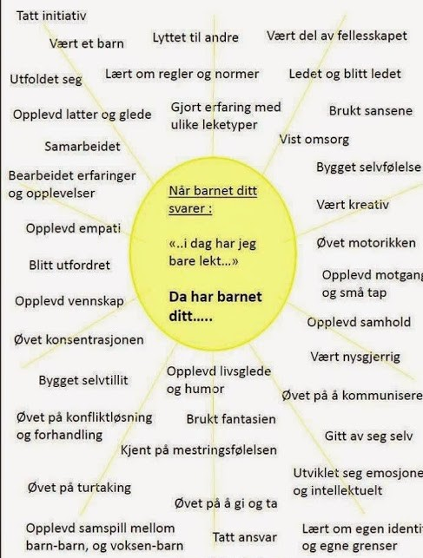

**ÅRSHJUL 2025-2026**

|  |  |
| --- | --- |
| AUGUST | Mandag 4.august Planleggingsdag – SFO stengt  Tirsdag 5. august Oppstart SFO  Fredag 15. august Planleggingsdag – SFO stengt  Mandag 18.august Første skoledag  Denne måneden blir brukt til tilvenning/bli kjente. |
| SEPTEMBER | Nasjonal brannvernuke – uke 38  Oppstart av grupper 1 dag pr uke (onsdager) Eika |
| OKTOBER | Tema: Halloween/HalloVenn/høsttakkefest  Oppstart av grupper 1 dag pr uke (fredager) Furua  Oppstart av grupper 1 dag pr uke (onsdager) Bjørka  Uke 40 – høstferie. SFO har åpent – påmelding ønskes. |
| NOVEMBER | Tema: Formingsaktiviteter  18.november Planleggingsdag – SFO stengt |
| DESEMBER | Tema: Juleforberedelser  Julebord  Tirsdag 23. desember Planleggingsdag – SFO stengt  SFO har åpent i romjula – påmelding ønskes. |
| 2026  JANUAR | Tema: Vinter  Fredag 2. januar Planleggingsdag – SFO stengt |
| FEBRUAR | Tema: Mangfold  Vinterferie uke 8 – SFO har åpent – påmelding ønskes |
| MARS | Tema: Mangfold |
| APRIL | Tema: Vår og påske. Det spirer og gror |
| MAI | Tema: 17.mai/Norge/grunnloven |
| JUNI | Tema: Sommer SFO har feriestengt ukene 28-29-30-31 |